باسمه تعالی
مدیریت دانشگاه فرهنگیان استان اصفهان
اداره نظارت و ارزیابی

آموزش شماره 2 سامانه فراگیر آموزش

موضوع: ثبت نام در دوره ها
پس از ورود به کارتابل سامانه، مراحل زیر را به ترتیب انجام دهید:
1و2- منوی درخواست آموزش را کلیک کرده و طبق شکل زیر عمل کنید

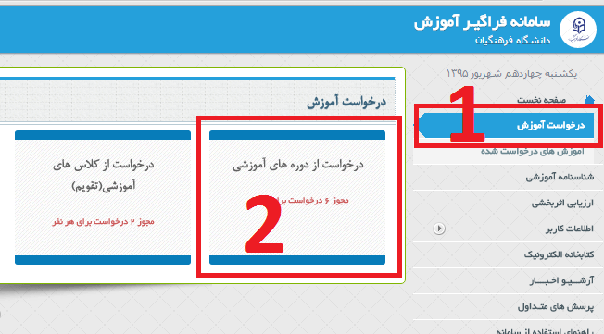

3- دوره ای را که مجاز به شرکت در آن هستید را انتخاب نمایید. توجه داشته باشید که درخواست شما باید توسط مدیر سیستم بررسی و تایید شده تا به کلاس اضافه شوید.
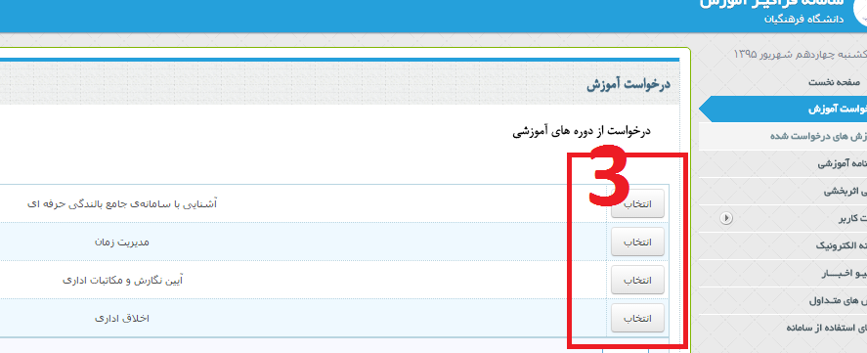

4- پس از پایان انتخاب دوره، پیامی شبیه پنجره های ذیل می آید که نشان دهنده ثبت درخواست شماست.
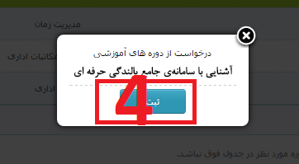

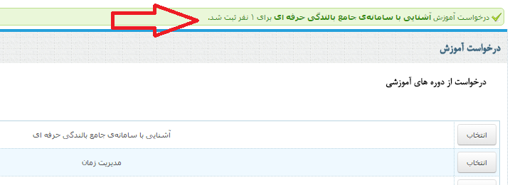
همچنین از منوی آموزش های درخواست شده نیز می توانید تقاضاهای خود و وضعیت هریک را ببینید
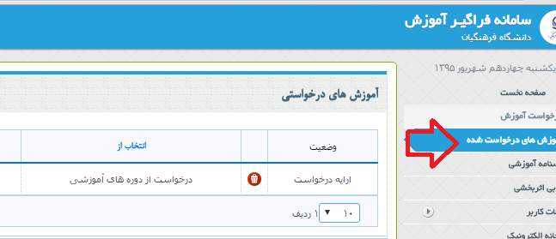

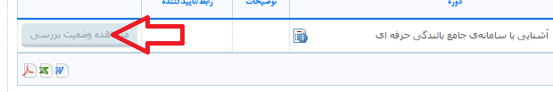
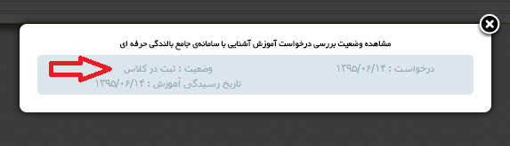
درخواستی که وضعیت آن "ثبت در کلاس" باشد نشانه نهایی شدن ثبت نام در آن دوره است.

اداره نظارت و ارزیابی

